Przewodnik dla opiekunów(ek)

dzieci i młodzieży
o szczególnych potrzebach

w Bramie Poznania

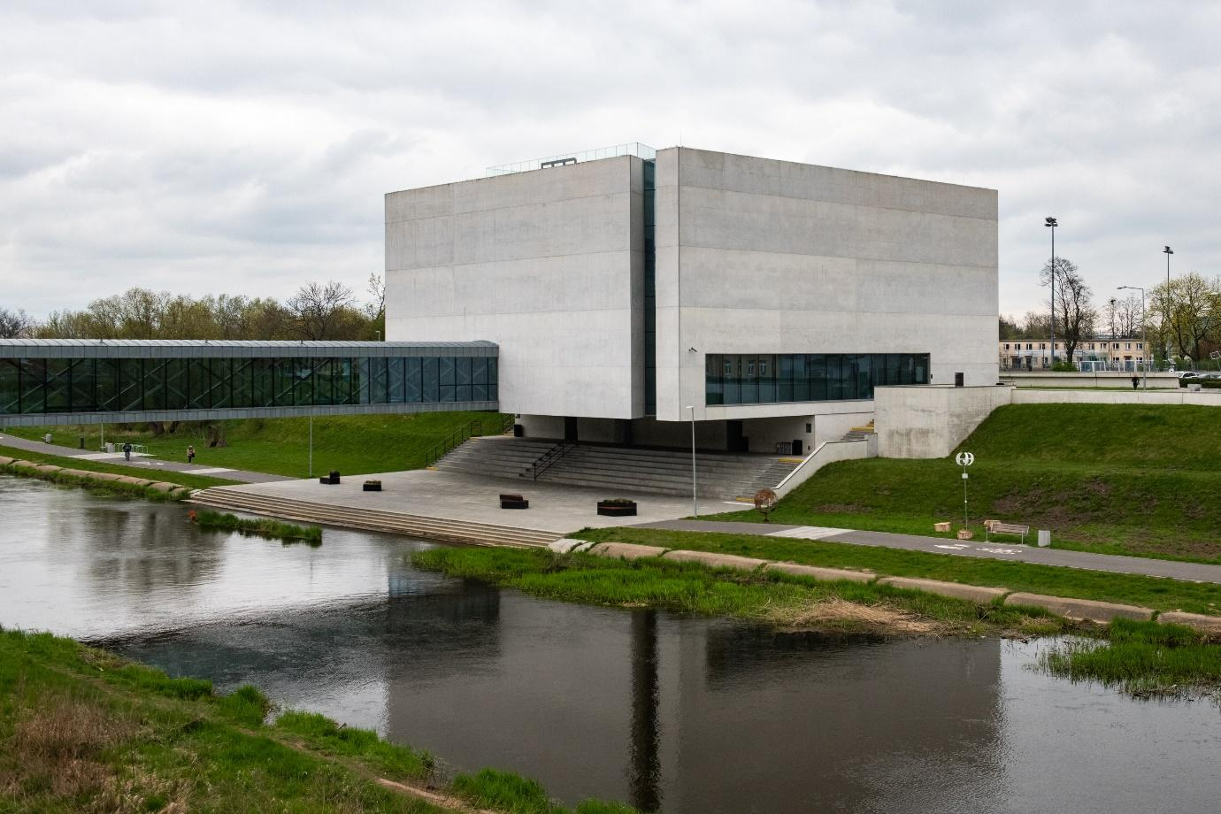
Przewodnik zawiera wskazówki ułatwiające wizytę dzieci i młodzieży z różnymi dysfunkcjami, z niepełnosprawnościami, ze spektrum autyzmu oraz ich opiekunów(nek). Został wypracowany podczas spotkań z podopiecznymi Stowarzyszenia Na Tak w Bramie Poznania.


Spis treści
Czym jest Brama Poznania? 3
Jak dojadę? 3
Co znajduje się w holu głównym? 4
Punkt informacji 4
Zakątek pamiątek 5
Kawiarnia 5
Audioprzewodniki 6
Toalety 6
Jak wygląda ekspozycja Bramy Poznania? 6
Piętro I sala GRÓD 8
Piętro I sala WODA 9
Piętro II sala ZŁOTO 10
Piętro II sala WITRAŻ 10
Wyjście z ekspozycji 11
Taras widokowy 11
Przejście przez kładkę nad Cybiną 12
Galeria Śluza 12
Zwiedzanie Ostrowa Tumskiego z audioprzewodnikiem 13
Przestrzeń nad rzeką 14
Kontakt 14

Czym jest Brama Poznania?
Brama Poznania to miejsce, które przygotowuje do poznania Ostrowa Tumskiego. Jest pierwszym
w Polsce centrum interpretacji dziedzictwa. Na ekspozycji znajdują się różne nośniki opowiadające
o dziedzictwie poznańskiej wyspy. Nie jest to muzeum, dlatego wszystkiego można tu dotykać
i wszędzie zaglądać. Ekspozycję i Ostrów Tumski zwiedza się z audioprzewodnikiem, w którym usłyszymy lektora i dźwięki ilustrujące dziedzictwo tego niezwykłego miejsca.

Jak dojadę?
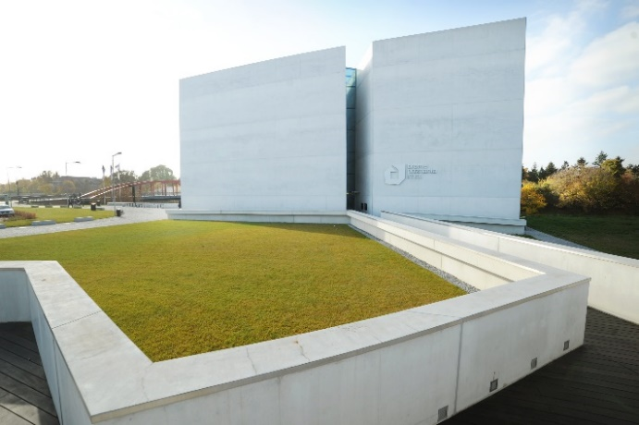
Główne wejście do Bramy Poznania znajduje się od strony ul. Gdańskiej.

Do Bramy Poznania można wejść także od strony ul. Dziekańskiej, przechodzi się wtedy przez Galerię Śluza i kładkę nad rzeką Cybiną.
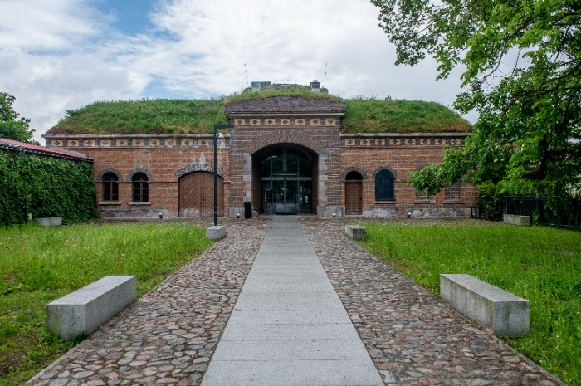

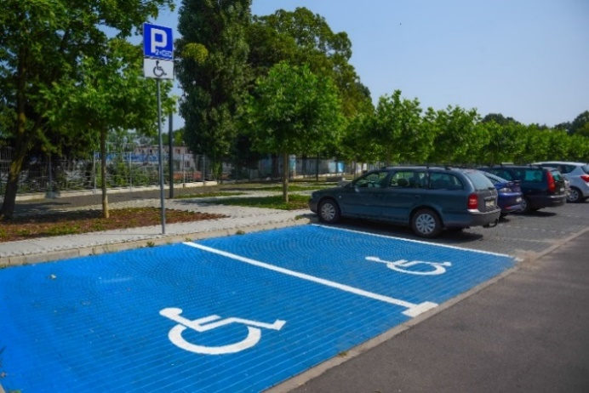
Przed głównym wejściem do budynku jest parking z wyznaczonymi miejscami dla osób
z niepełnosprawnością.

Co znajduje się w holu głównym?
W holu znajduje się punkt informacji, kasa, punkt pobrania audioprzewodników oraz szatnia.
W szatni możliwe jest wypożyczenie wózka dla osób z dysfunkcją ruchu lub nosidełka dla małych dzieci. Na czas wizyty można również wypożyczyć słuchawki wyciszające (dla dzieci lub dorosłych).
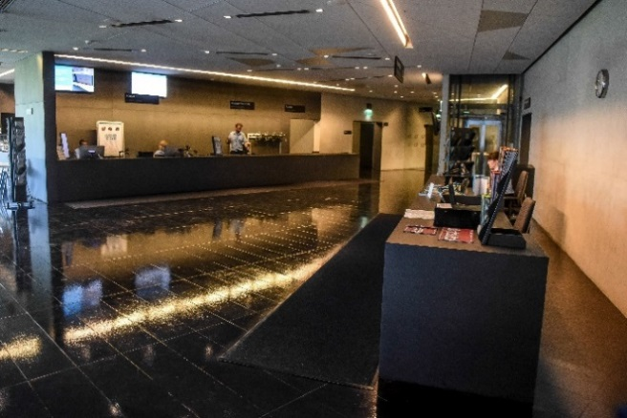

Punkt informacji
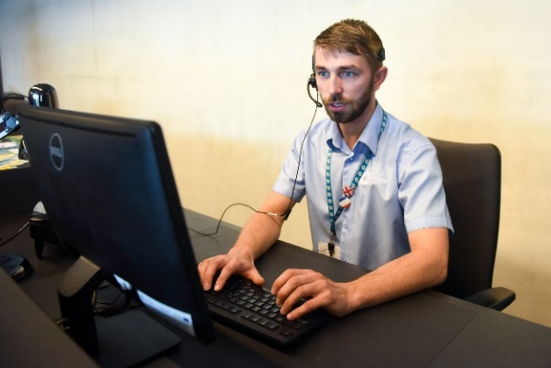
W punkcie informacji zastaniesz osoby z Zespołu Obsługi Klienta (ZOK), które można poprosić
o pomoc. Możesz tutaj zapoznać się z mapami dostępności ułatwiającymi zwiedzanie i poruszanie się po obiekcie. Przy punkcie informacji jest również tyflografika przestrzeni holu głównego, o inne tyflografiki można zapytać osoby z ZOK. Znajduje się tu również broszura w brajlu z podstawowymi informacjami o Bramie Poznania i cennikiem usług.

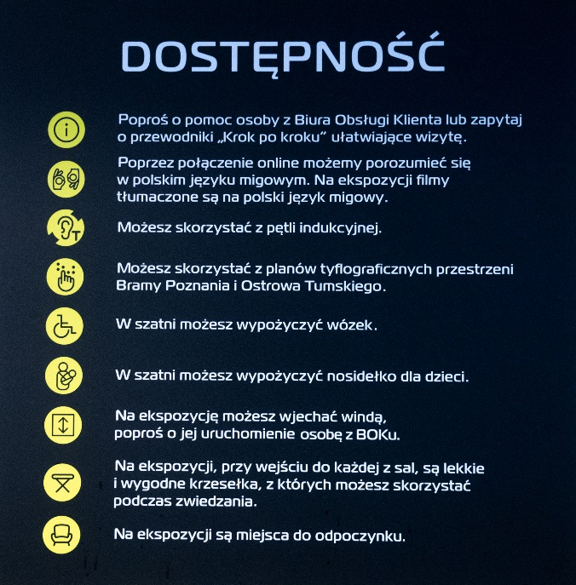
Jest tu również tablica informująca o dostępności.

Zakątek pamiątek
Zakątek pamiątek to sklepik z pamiątkami z Bramy Poznania. Można tu kupić książki związane
z Poznaniem, pocztówki, kubki, gry, monety, koszulki, torby i inne gadżety nawiązujące do Bramy Poznania i Traktu Królewsko-Cesarskiego.
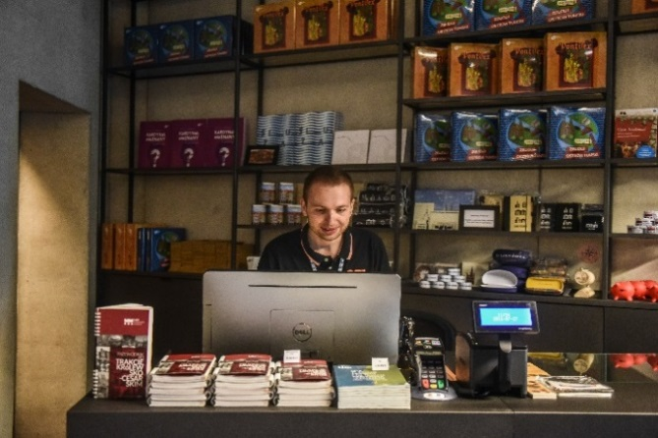

Kawiarnia
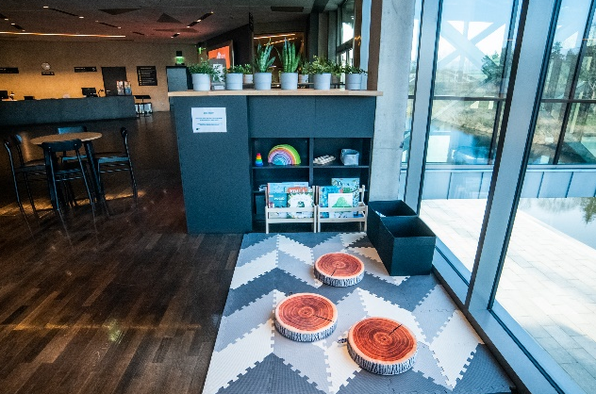
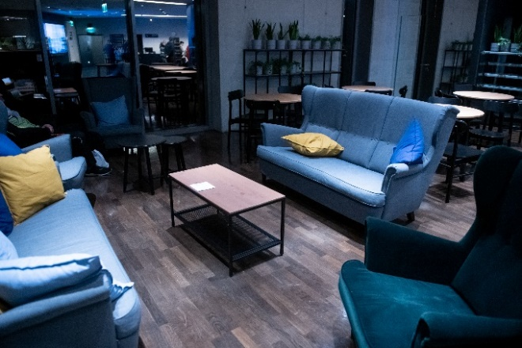
W przestrzeni kawiarenki można coś zjeść lub wypić oraz odpocząć. Jest tu także przestrzeń dla dzieci z zabawkami i książkami, w której można spędzić czas. Można również skorzystać z kuchenki mikrofalowej. Na ekspozycję nie można wnosić jedzenia.

Audioprzewodniki
Aby zwiedzić ekspozycję konieczne jest pobranie audioprzewodnika (nie wymaga dodatkowych opłat). W audioprzewodniku słyszy się głos lektora lub dźwięki, które ilustrują różne wydarzenia poruszane w przestrzeni ekspozycyjnej. Są również ścieżki dźwiękowe i narracje z filmów.
Po wydaniu audioprzewodnika, pracownik(czka) ZOK udzieli krótkiej instrukcji używania go. Następnie należy go przetestować i można zwiedzać ekspozycję. Do wyboru jest ścieżka zwiedzania skierowana do dorosłych lub rodzinna – skierowana do rodzin z dziećmi. Istnieje również możliwość podpięcia pętli indukcyjnych, które wzmocnią dźwięk aparatu słuchowego.
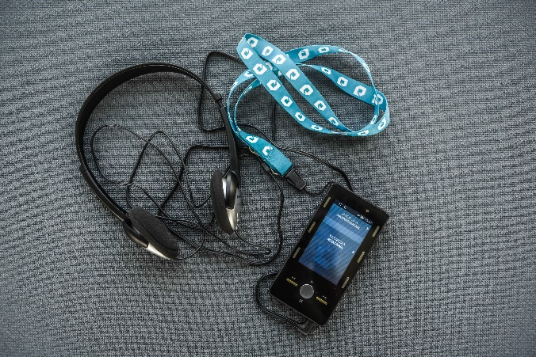

Toalety
Jedne toalety znajdują się za szatnią w holu głównym, drugie przy wejściu głównym. Przy wejściu głównym znajduje się toaleta dla osób z niepełnosprawnością. Drzwi do niej otwierają się automatycznie, w środku jest przycisk umożliwiający wezwanie pomocy w razie potrzeby.
W toaletach znajdują się przewijaki dla dzieci.

Jak wygląda ekspozycja Bramy Poznania?
Na ekspozycję prowadzą schody (13 stopni – półpiętro – 13 stopni). Jest możliwość wjechania windą; należy wówczas poprosić o jej otwarcie pracownika(czkę) BOK.
W salach ekspozycyjnych panuje półmrok, nie ma tutaj okien, a światło jest tylko sztuczne. Cały czas rozbrzmiewają monotonne dźwięki.
Z każdej sali do kolejnej prowadzi krótka, przeszklona również pod stopami, kładka. Pracownik(czka) ZOK może rozwinąć matę, która zmniejszy obawę przy przechodzeniu.
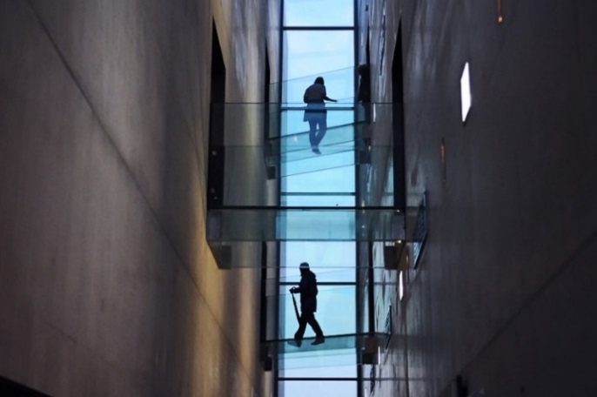

Na ekspozycji znajdują się różne monitory dotykowe. Niektóre z nich mają regulowany kąt nachylenia, co pozwala dopasować je do wzrostu zwiedzającego.
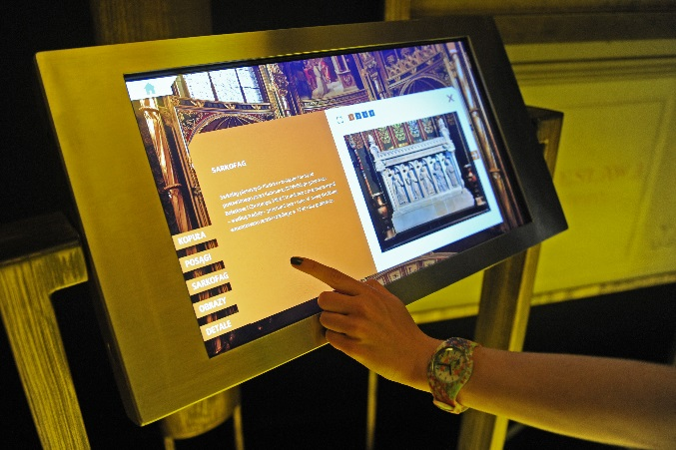

Znajdują się tu lornetki, które pokazują, jak współcześnie wyglądają omawiane na ekspozycji obiekty z Ostrowa Tumskiego. Można je regulować, co pozwala dopasować je do wzrostu zwiedzającego.
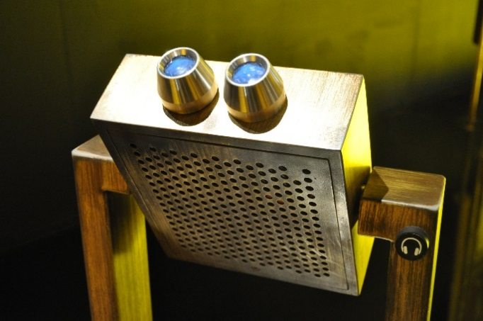

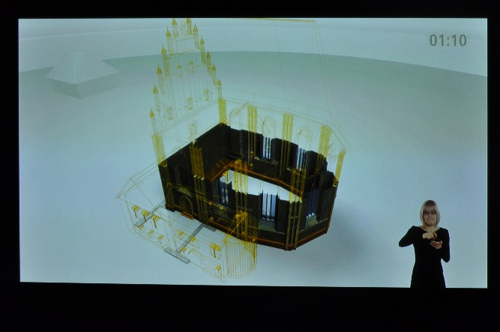
Filmy wyświetlane na ekspozycji są tłumaczone na Polski Język Migowy.

W każdej sali znajduje się tyflografika przybliżająca rozkład obiektów w danej przestrzeni.
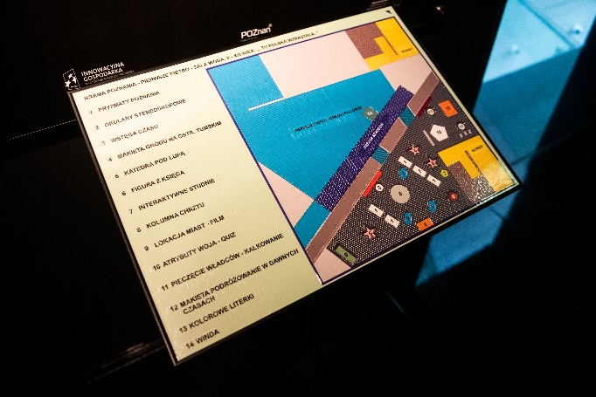

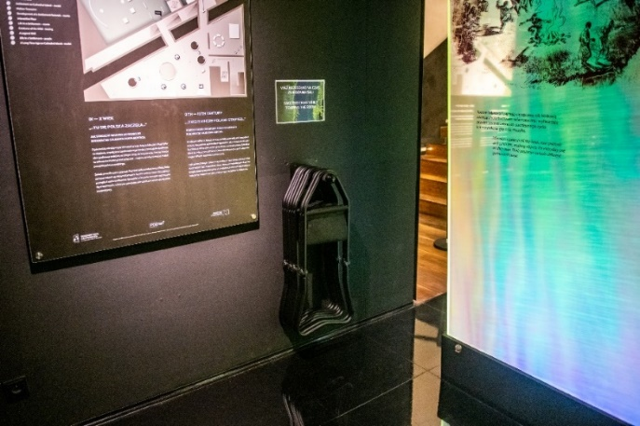
W wielu miejscach znajdują się kanapy, na których można odpocząć w trakcie zwiedzania. W każdej sali są również lekkie, składane krzesła, z których można skorzystać podczas zwiedzania.

Na ekspozycji można robić zdjęcia sobie lub swoim znajomym (bez używania lampy błyskowej)
i z poszanowaniem komfortu innych zwiedzających.
Ekspozycja składa się z czterech sal chronologicznie opowiadających o dziedzictwie Ostrowa Tumskiego.

Piętro I sala GRÓD
Pierwsza sala Gród prezentuje początki osadnictwa na Ostrowie Tumskim. Pokazuje, jak historyczni mieszkańcy i mieszkanki, poddani Mieszka, potrafili się zorganizować i jaki był efekt ich wspólnej pracy.
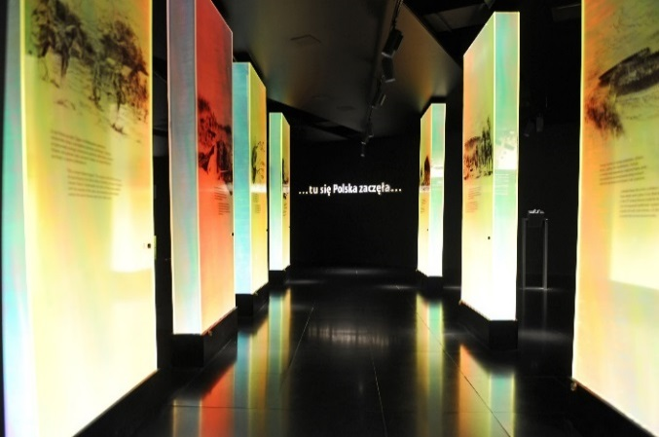

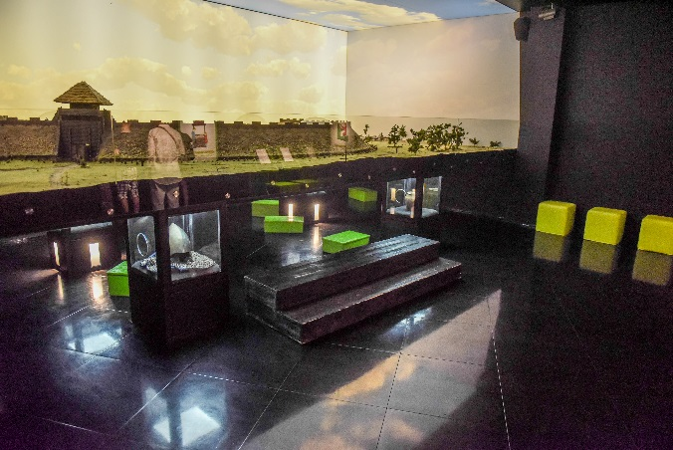
Przy sali głównej znajduje się sala dziecięca z nośnikami dopasowanymi do najmłodszych odbiorców. W tej sali znajduje się m.in. makieta grodu; można pod nią wejść, aby zobaczyć gród oczami jego mieszkańców(nek).

Piętro I sala WODA
Kolejna sala Woda jest symbolicznie związana z decyzją o chrzcie. Ekspozycja skupia się tutaj na zaprezentowaniu przełomowego kroku, jaki podjął Mieszko I w 966 roku. Terminale dotykowe
i przestrzenie multimedialne oddają wrażenie przełomowej chwili przyjęcia chrztu i pozwalają na zapoznanie się ze skutkami decyzji pierwszego władcy Polski.
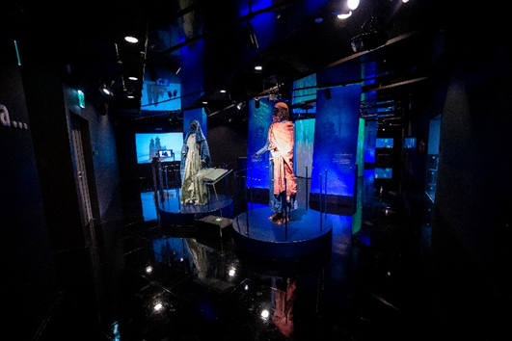
Przy sali głównej znajduje się sala dziecięca z nośnikami dopasowanymi do najmłodszych odbiorców. Znajduje się tu m.in. makieta prezentująca trudy dawnych podróżników, których sylwetki można wprawić w ruch poruszając korbkami.
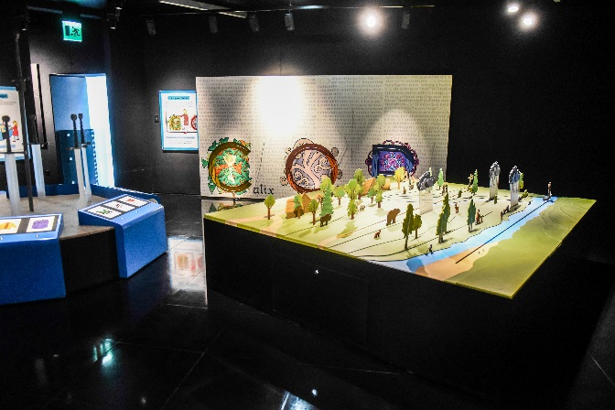

Piętro II sala ZŁOTO
Na piętro II prowadzą schody (13 stopni – półpiętro – 13 stopni); można tu również wjechać windą, która znajduje się w sali Gród.
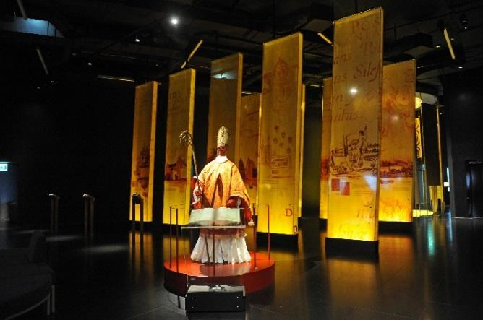
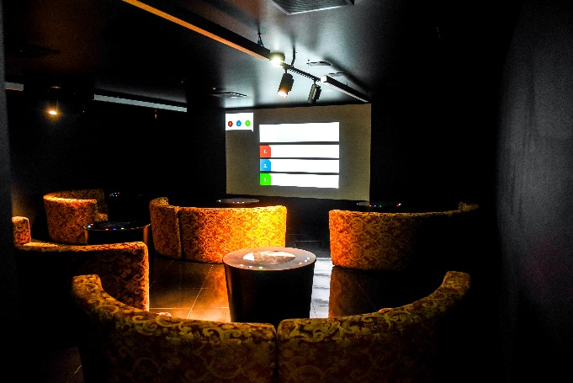
Sala Złoto prezentuje historię usytuowaną pomiędzy dwoma symbolicznymi punktami: Złotym Wiekiem, czyli okresem rozkwitu kultury humanistycznej, a powstaniem Złotej Kaplicy, pomnika pierwszych władców Polski. Na co dzień kaplicę możemy zobaczyć w poznańskiej katedrze zza żelaznej furty, na ekspozycji w Bramie Poznania jej prezentacja została zaaranżowana w taki sposób, aby stanąć w jej wnętrzu. Przestrzeń w kaplicy jest oświetlona również na podłodze. Przy sali głównej znajduje się sala z quizem o Akademii Lubrańskiego.

Piętro II sala WITRAŻ
Najbliższy nam okres, XX wiek, zaprezentowany jest w ostatniej sali Witraż; to czas różnych dramatycznych wydarzeń oraz przełomowych odkryć archeologicznych.
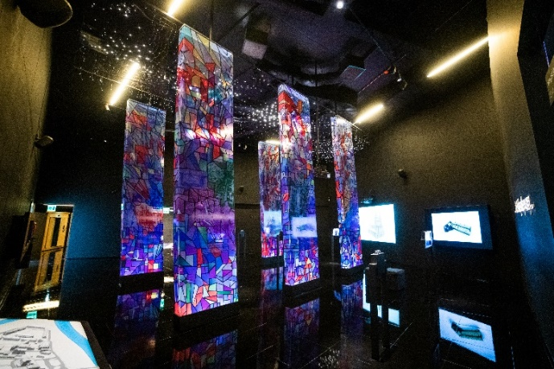
Przy tej sali znajduje się sala z nośnikami przeznaczonymi dla dzieci. Można tu zagrać w grę planszową lub podążając za instrukcją w specjalnej interaktywnej szafie, „przebrać się” w stroje dawnych mieszkańców i mieszkanek Ostrowa Tumskiego (zdjęcie przebranej osoby można przesłać na wybrany adres e-mail).

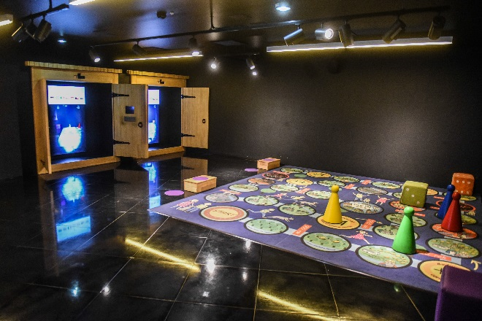

Wyjście z ekspozycji
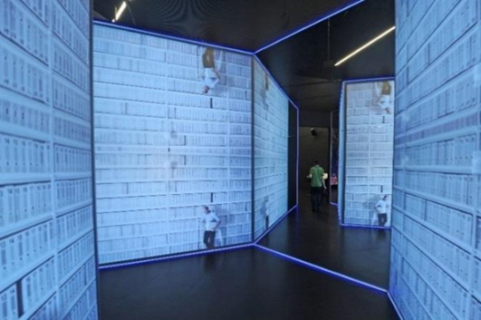
Przed zejściem z ekspozycji jest korytarz, na którego ścianach są lustra lub wyświetlają się szybko zmieniające wizualizacje. Następnie są schody prowadzące do holu głównego. Można pominąć to przejścia i skorzystać z windy, która znajduje się przy Złotej Kaplicy.

Taras widokowy
Z ekspozycji można wejść na taras widokowy (otwarty, gdy jest dobra pogoda). Prowadzą na niego schody (nie ma tutaj windy), w przejściu znajduje się monitor wyświetlający aktualny widok
z tarasu. Na tarasie znajdują się tablice skyline, które pomogą zidentyfikować widoczne z tej wysokości dzielnice, budynki i obiekty. Tablice są dostosowane do osób z dysfunkcją wzroku.
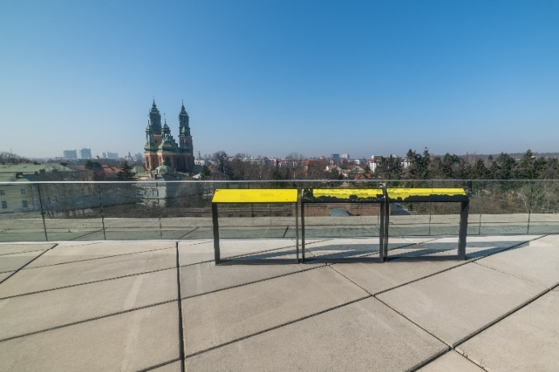

Przejście przez kładkę nad Cybiną
Główny budynek Bramy Poznania jest połączony kładką z Galerią Śluza, która znajduje się w pierwszym z zabytkowych budynków na Ostrowie Tumskim, czyli Śluzie katedralnej. Kładka jest zawieszona nad Cybiną i z obu stron przeszklona. Drzwi na kładkę otwierają się automatycznie.
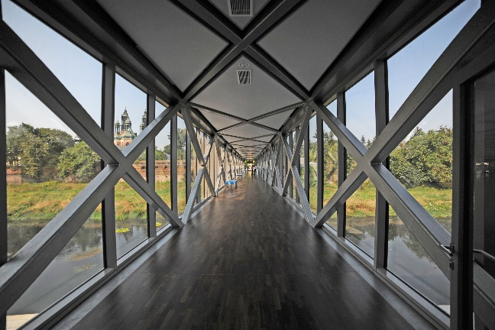

Galeria Śluza
W Galerii Śluza znajdują się wystawy czasowe na różne tematy. Wstęp na nie jest bezpłatny. Przestrzeń Galerii Śluza jest dwukondygnacyjna, do piętra –1 prowadzą tylko schody (nie ma tutaj windy).
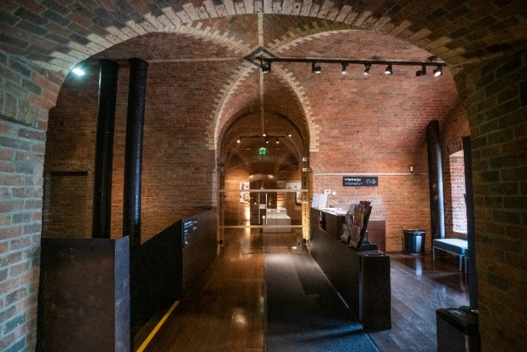

Zwiedzanie Ostrowa Tumskiego z audioprzewodnikiem
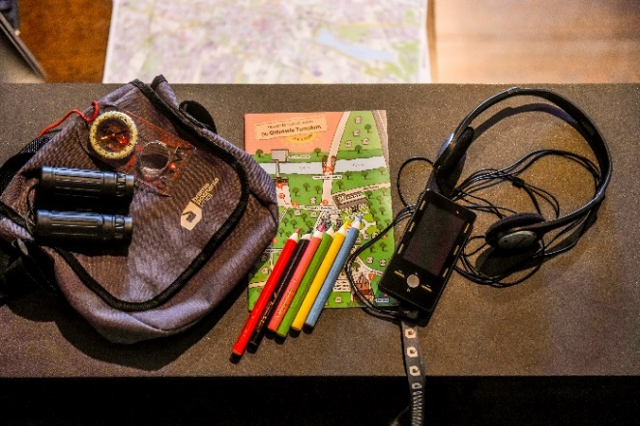
W Galerii Śluza znajduje się punkt informacji, w którym można pobrać kolejny audioprzewodnik
i z nim zwiedzić Ostrów Tumski. Uprawnia do tego bilet zwiedzania ekspozycji. Do wyboru jest ścieżka z wycieczką indywidualną lub rodzinną. Ścieżkę rodzinną zwiedza się z Torbą Odkrywcy, w której jest zeszyt z zadaniami, kredki, kompas oraz lornetka. Taki zestaw sprawia, że wyspa Ostrów jest jeszcze ciekawsza, ale też łatwiejsza do poznania.

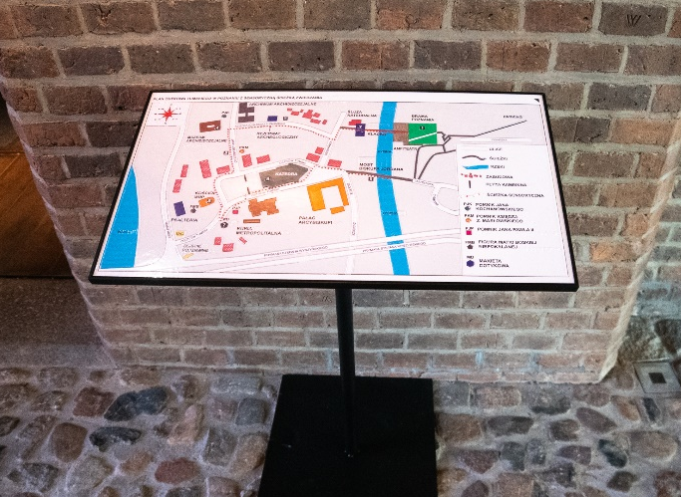
W Galerii Śluza znajduje się również tyflografika ze ścieżką kierującą po najciekawszych miejscach na Ostrowie Tumskim. Broszura z opisem ścieżki w brajlu znajduje się w punkcie informacji.

Przestrzeń nad rzeką
Budynek Bramy Poznania jest zawieszony nad rzeką Cybiną. To bardzo przyjemne miejsce, gdzie w otoczeniu zieleni można spędzić czas. Na sezon letni na amfiteatrze oraz przed Śluzą Katedralną wystawiane są leżaki, z których można skorzystać.
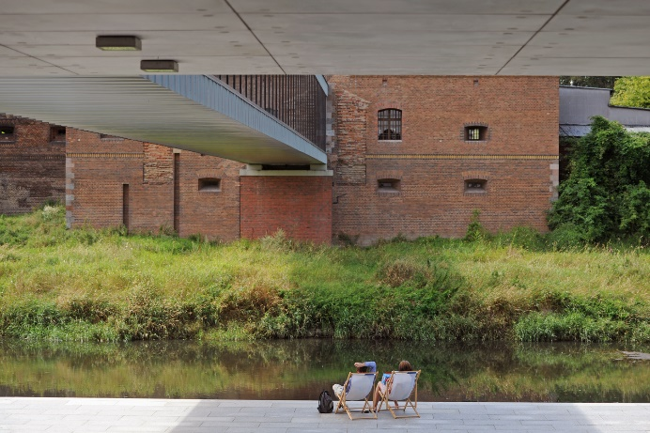

Kontakt

Informacji o zwiedzaniu udzielamy pod nr tel. 61 647 76 34.
Pytania dotyczące zajęć edukacyjnych można kierować na adres e-mail edukacja@pcd.poznan.pl
Aktualne godziny otwarcia Bramy Poznania znajdziesz na stronie Brama Poznania

Brama Poznania
Ul. Gdańska 2, 61-123 Poznań
Tel.: 61 647 76 00
E-mail: centrum@pcd.poznan.pl
Brama Poznania



Poznańskie Centrum Dziedzictwa Instytucja kultury Miasta Poznania
zajmuje się Bramą Poznania, Traktem Królewsko-Cesarskim,
Centrum Szyfrów Enigma, Galerią Śluza i Fest Fyrtlem
Poznańskie Centrum Dziedzictwa

Konsultacja: Ewa Kowańska, Stowarzyszenie NaTak
Autorka tekstu: Lucyna Kaczmarkiewicz
Autor zdjęć: Łukasz Gdak
Poznań 2021

